因为该项目涉及虚拟环境和各种包，所以推荐annaconda，以下是安装教程 。

1.找到并Anaconda官网

2.点击下载

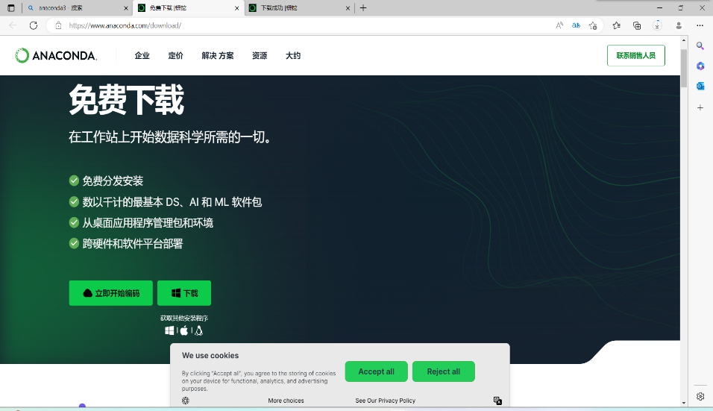

3.文件下载完成后，打开该文件

4.根据以下图片勾选选项。

（建议默认安装路径）

（默认添加环境，必须勾选）

（next）

（finish）

5.检查conda安装情况

（打开命令调试符，输入 conda，看格式是否相同，基本相同则安装成功）

（输入conda -V，查看版本）

（输入python，查看python版本）

Ok，接下来开始cuda和cudnn的安装。

在此之前，要查询你英伟达显卡驱动支持的cuda最高版本，再决定安装cuda的版本。

打开命令调试符，输入nvidia-smi,呈现如下。

右上角的（CUDA version：12.2）表示该显卡支持的最高CUDA版本为12.2。

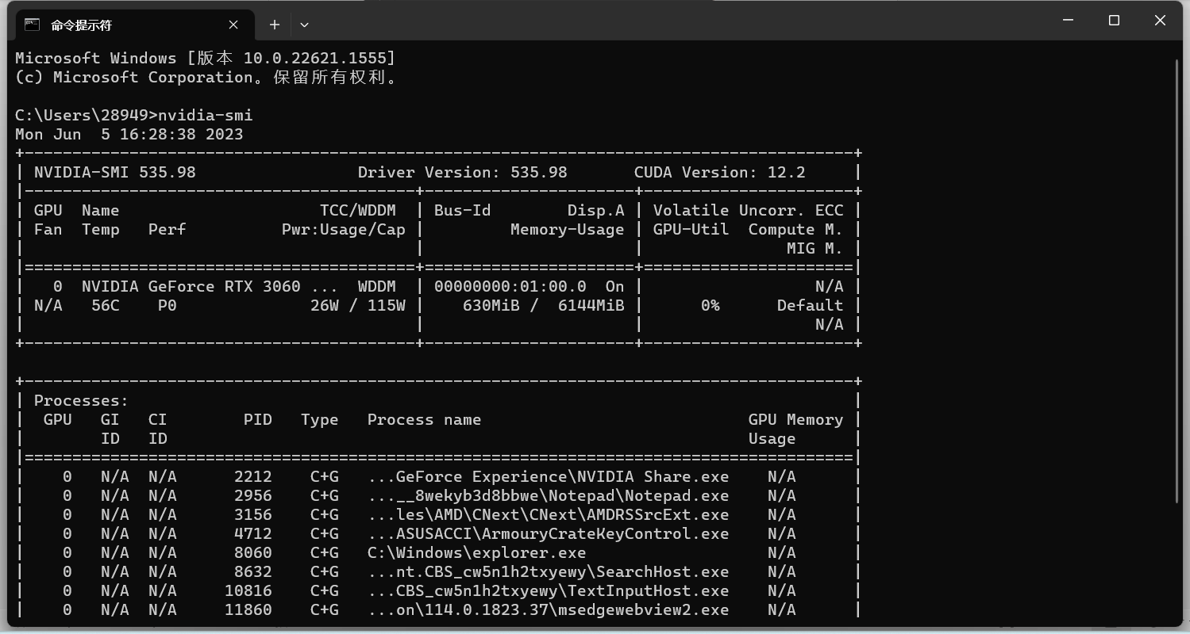

1. Cuda的安装

1.1找到下载CUDA的官网（https://developer.nvidia.com/cuda-toolkit）

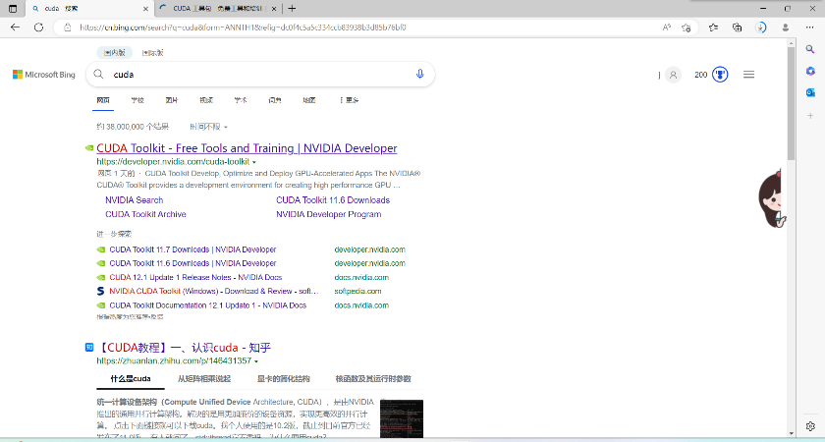

（点击下方Download now）

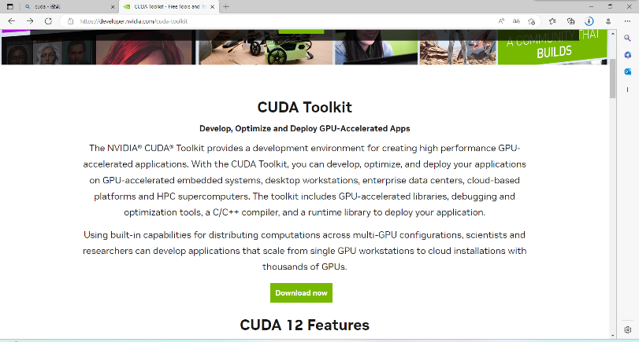

（这里默认最新版本CUDA，如果不符合安装需求，点击下方Archive of Previous CUDA Releases，找到合适版本再进行操作）

(选择操作系统，window版本后，选择exe（local），然后下载)

1.2安装CUDA

（打开下载好的cuda文件，默认选项安装，直到安装结束）

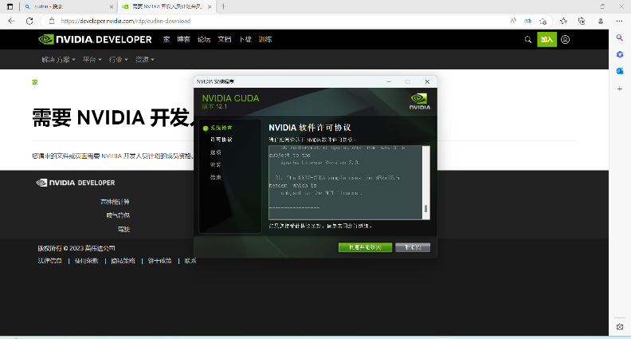

1.3检查CUDA安装情况

（打开命令调试符，输入nvcc -V或nvcc –version,如下图所示则安装成功）

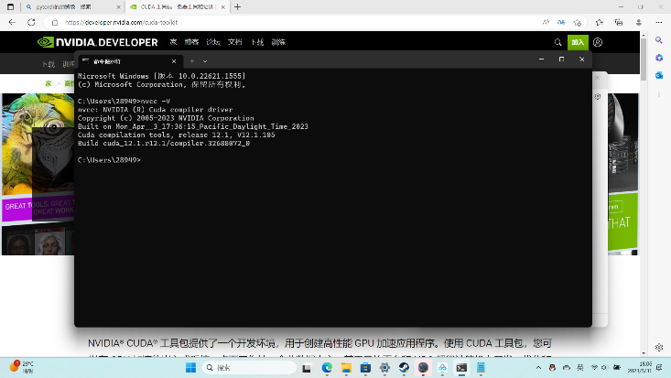

2.安装cudnn

2.1找到cudnn的官网

2.2点击下载（在此之前，先在网页登入英伟达账户）

2.3勾选条例，点击Archived cuDNN Releases找到相应版本的cudnn

2.4解压下载好的压缩包，复制其中三个文件夹

2.5找到cuda的安装目录，默认路径看下图

（选对版本号）

(将复制好的文件粘贴到下图的文件夹)

(同意一切操作)

2.6检查cudnn安装情况

(用命令调试符打开extra文件夹里的demo_suite文件夹)

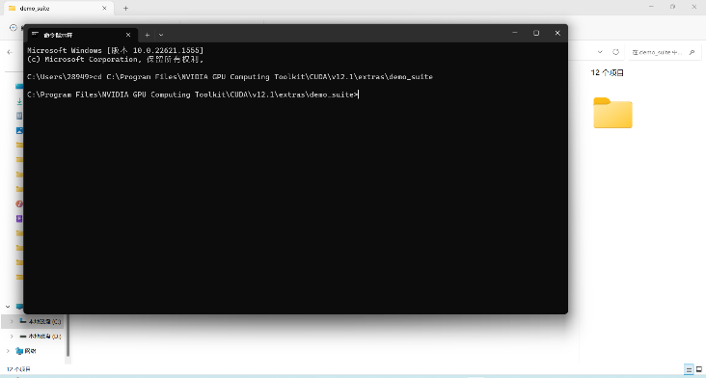

(运行bandwidthTest.exe和deviceQuery.exe分别如下图则成功安装)

随后利用anaconda创建一个独立环境方便部署项目

（打开conda终端）

(创建虚拟环境,代码：conda create -n 环境名 python=X.X。输入y)

(激活环境，activate 环境名，再输入conda init bash初始化，避免安装出错)

下面开始安装pytorch

1找到官网

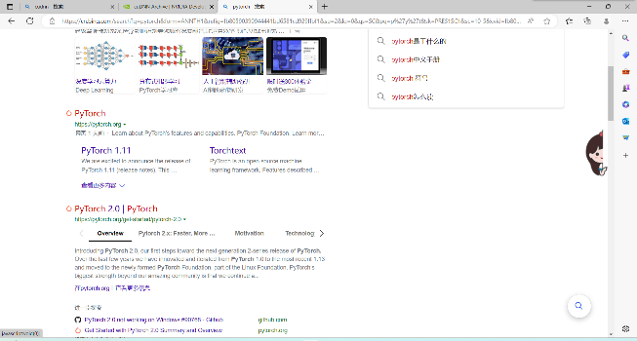

（点击下载）

（选择相对应的版本，如果没有，点击install previous versions of PyTorch查找）

(复制下面的代码，打开conda终端，切换到虚拟环境安装)

（安装完成后，从终端进入python，依次输入import torch，torch.cuda.is_available() ）

（结果为true就是成功了）

接下来安装FFmpeg

1. 找到官网（http://ffmpeg.org/download.html#build-windows）下载压缩包

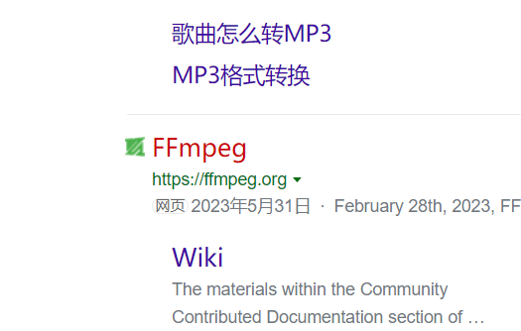

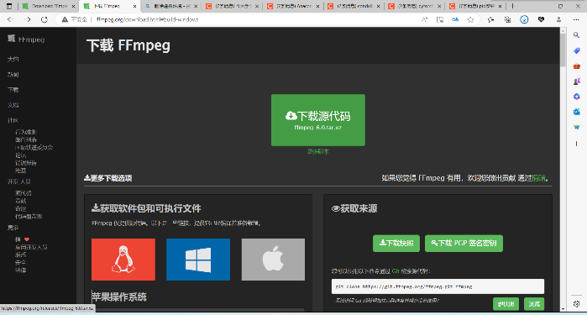

2点击下载压缩包，选择第一个



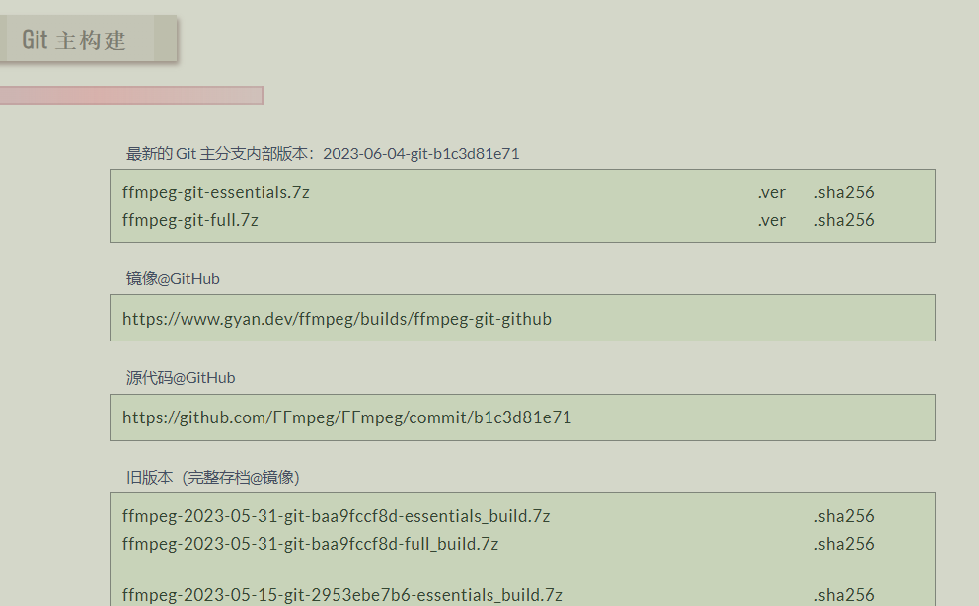

3.解压压缩包，复制其中bin文件的地址

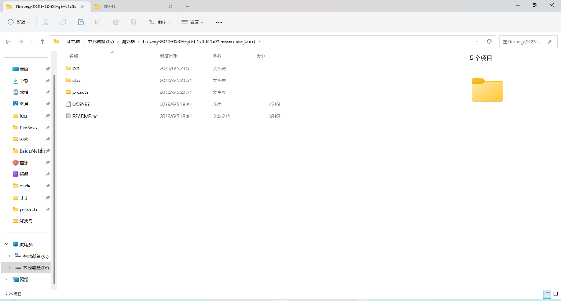

4．配置环境变量，找到系统设置，点击环境变量，点开用户设置里的path，点新建，将文件地址复制进去，点击确定，再次点击确认。

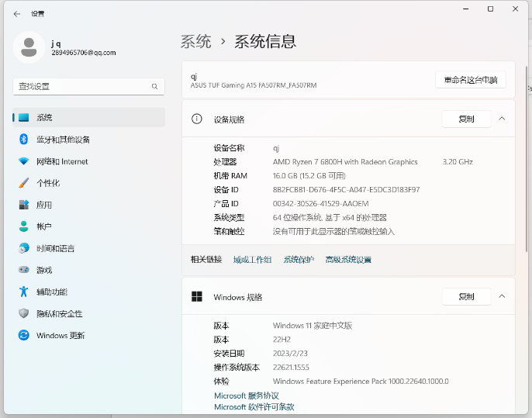

5检查是否安装成功

（打开cmd，输入ffmpeg -version，如下既成功）

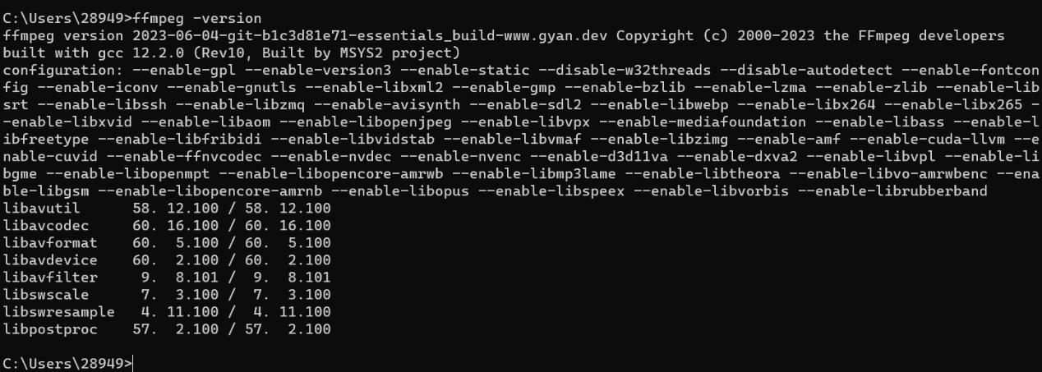

准备工作完成，接下来开始部署

1. 下载code

（在github找到Mockingbird项目。地址：<https://github.com/babysor/MockingBird>）

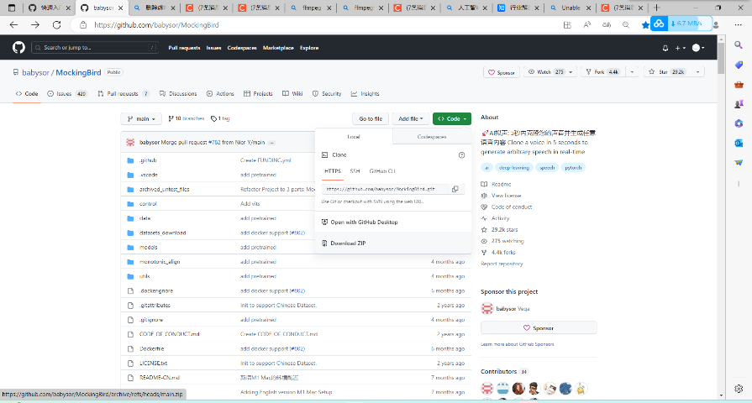

1. 解压压缩包

3用conda终端打开MockingBird-main文件夹，记得切换虚拟环境

4运行pip install -r requirements.txt

5.输入pip install webrtcvad-wheels

6.经过笔者试错，因为某种原因，以下库安装失败或是版本错误，为了保险起见，利用以下代码安装最新库

pip install PyQt5

pip install scipy

pip install scikit-learn

pip install librosa --ignore-installed llvmlite -i https://pypi.douban.com/simple --user

pip install sounddevice

pip install umap

pip install typer

pip install pydantic

pip install pandas

pip install streamlit

pip install fastapi

pip install loguru

pip install pyyaml

pip install unidecode

pip install inflect

pip install pypinyin。

1. 使用模型途中可能遇到的问题
   1. resample() takes 1 positional argument but 3 were given

（这是librosa库的版本问题，要根据报错重写参数名，或者直接使用pip install librosa==0.9.2 降版本）

1.2module ‘numpy‘ has no attribute ‘bool‘

（也是版本问题，新版numpy要使用“bool_”，这里错误文件路径忘记保存了，根据报错找到错误文件重写代码即可）

1.3 module ‘numpy‘ has no attribute ‘float‘

（问题同上，在项目文件内根据路径MockingBird-main\control\toolbox\ui.py，找到“ui.py”文件修改第36行代码，将float改为cfloat）

接下来利用别人的模型使用一下项目

1. 我们这里使用第一个模型

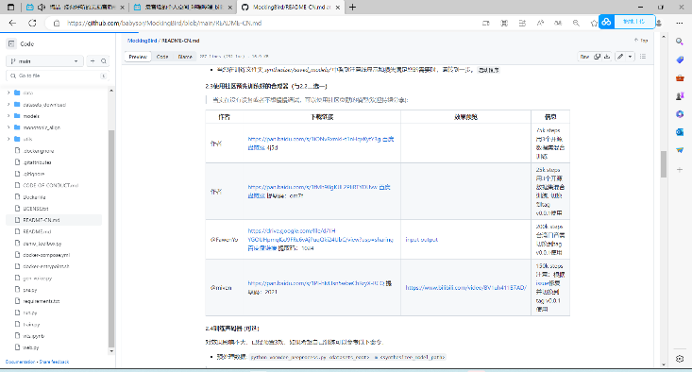

1. 在项目文件里data文件的子文件下创建一个名为synthesizer的文件夹，将模型放进去。

1. 接下来在conda终端里进入虚拟环境里的项目文件夹并输入python web.py

4.导入5~15秒的音频就可以克隆出人声并将文本内容读出了（最终效果由模型决定）

